Informasjon om byggearbeidene på Østensjø skole
April 2020
Her kommer en kort status på byggearbeidene:
Som forrige periode, er byggeplassen fortsatt preget av virusutbruddet og diverse arbeid relatert til dette (smitteforebygging, videomøter o.l). Bemanningen er nærmer seg heldigvis normalen igjen.
Arbeidene med byggene går fremover, og teglfasaden er på vei oppover på bygg vest, innvendige arbeider pågår i begge bygg.

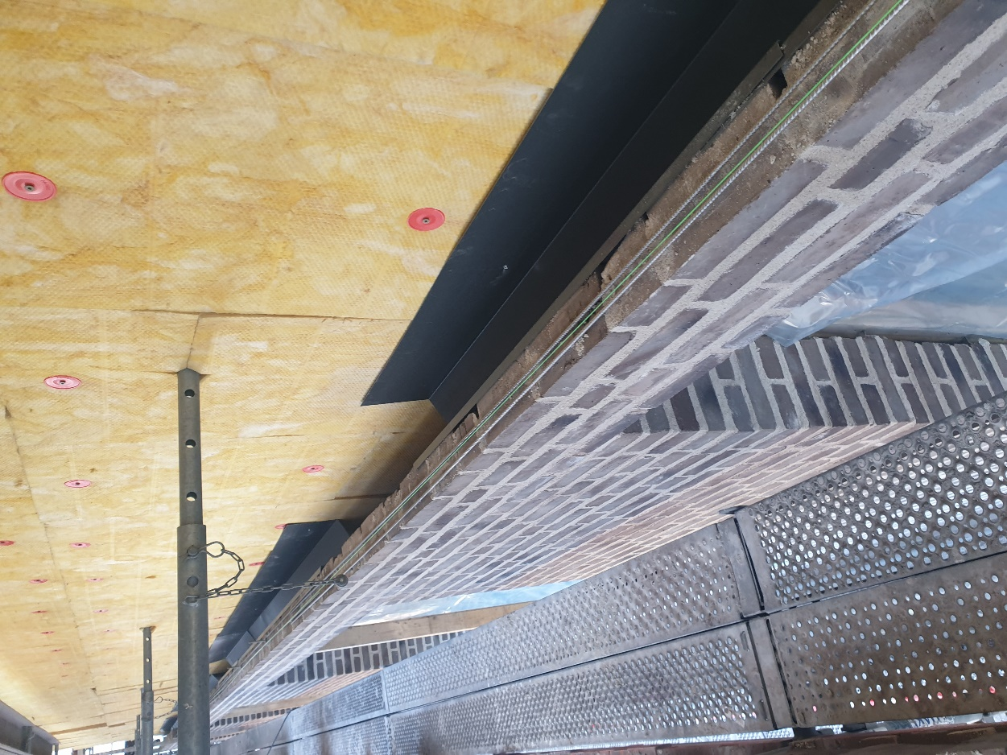
Bilde 1 Fasadearbeider mot Østensjøveien, bygg vest
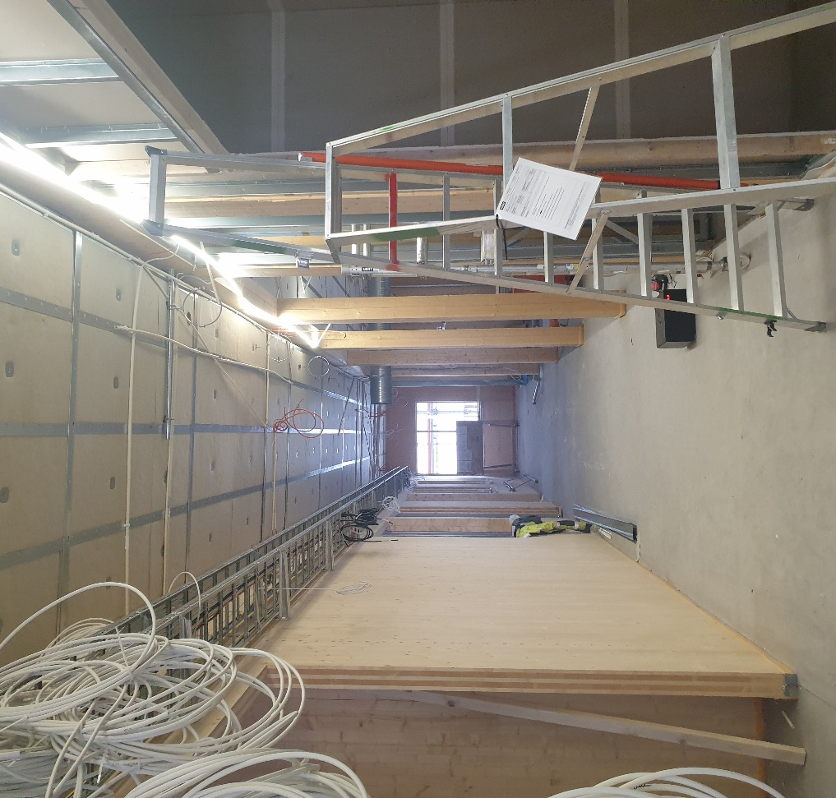
Bilde 2 Innredningsarbeider plan 20, bygg vest
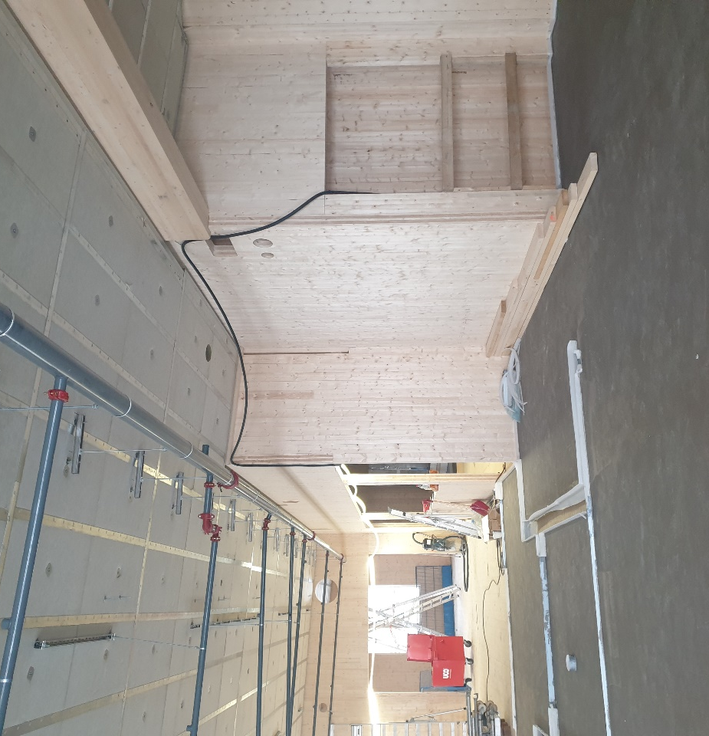
Bilde 3 Isolering og gulvstøp plan 20, bygg nord
Utomhus
Arbeidene i Østensjøveien startet i april, og har dessverre tatt noe lengre tid enn opprinnelig tenkt – slik at arbeidene vil fortsette ut i mai. Lysreguleringen vil videreføres frem til veien åpnes for normal ferdsel igjen.
Videre arbeider utomhus er under oppstart, og i første omgang vil graves ut mellom bygg vest og den midlertidige skolepaviljongen. Dette skal bli videre grøftetrase for vann, avløp og strøm til nybyggene. Deretter vil det tilbakefylles på oversendes av bygg vest, før arbeidene i «midtpartiet» starter opp.

Har dere andre spørsmål vedr. prosjektet kan disse rettes til undertegnede.

Med vennlig hilsen
For Undervisningsbygg Oslo KF
Erik Seland Gomsrud
prosjektleder

